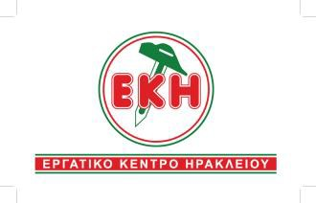

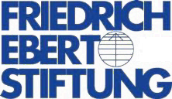 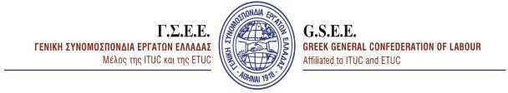 

**H Περιφέρεια Κρήτης, το Εργατικό Κέντρο Ηρακλείου, το Ίδρυμα Friedrich Ebert (FES) – Γραφείο Αθήνας και η** **Γενική Συνομοσπονδία Εργατών Ελλάδας (ΓΣΕΕ),**

σας προσκαλούν στην ανοιχτή εκδήλωση – συζήτηση με θέμα

**«Σεξουαλική παρενόχληση και βία στη Εργασία  - Τρόποι και εργαλεία αντιμετώπισης»**

η οποία θα πραγματοποιηθεί τη

**Δευτέρα, 17 Μαρτίου 2025 και ώρα 18:30 – 20:30**

**στο ξενοδοχείο Galaxy (αίθουσα Plaza), Λεωφόρος Δημοκρατίας 75, Ηράκλειο Κρήτης.**